**C# ASSIGNMENT PROJECT**

**QUẢN LÝ SINH VIÊN BẰNG C#**

Member:

NGUYỄN HẢI QUANG

NGUYỄN VĂN SÁNG

VƯƠNG TẤN LỘC

1. **Sơ đồ ERD.**

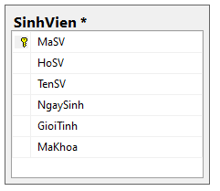

1. **Chi tiết thiết kế các bảng:**

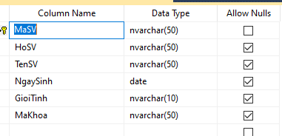

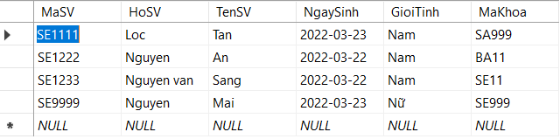

1. **Thiết kế win form.**

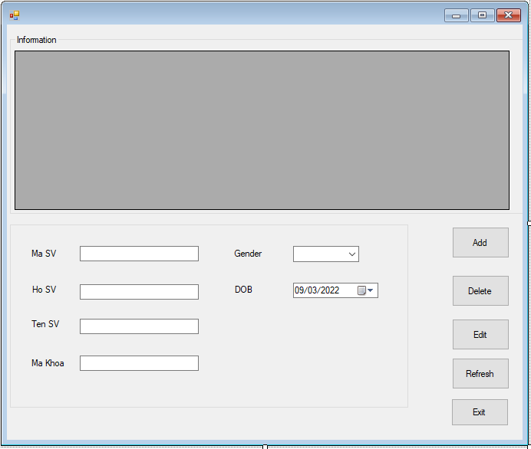

1. **Properties của các đối tượng trong form.**

* Properties của form.

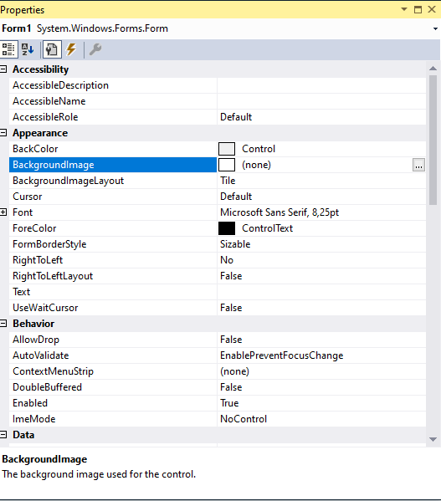

* Properties của dataGridView.

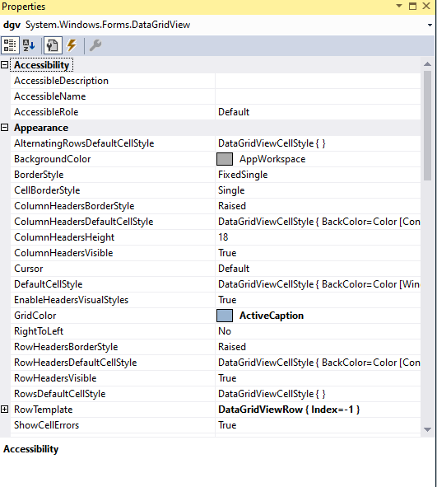

* Properties của combobox.

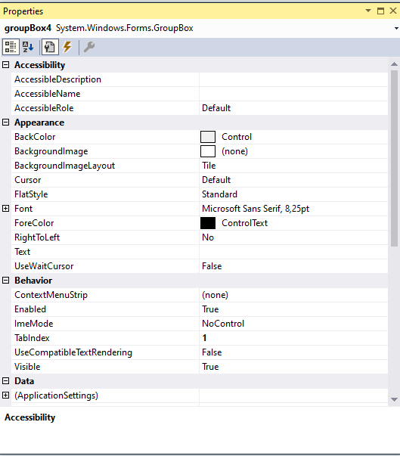

* Properties của textbox.

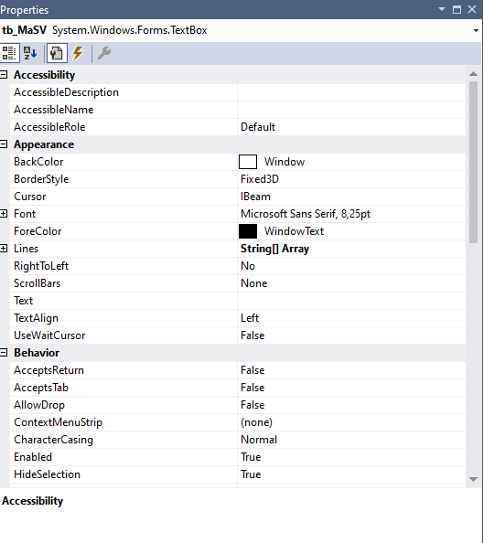

- Các text box khác được cấu hình tương tự.

1. **Code xữ lí trong form.**

- Code hàm xữ lí kết nối chương trình với SQL Server.

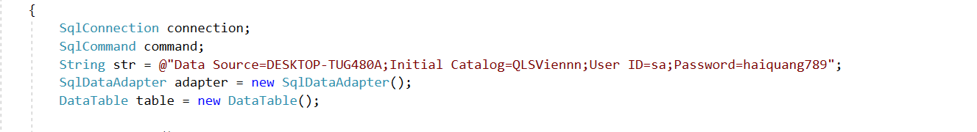

- Load dữ liệu lên Datagrid.

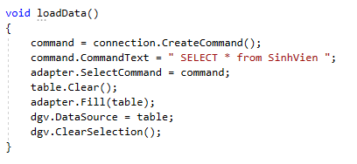

- Code hàm xử lý Selected Row Click Event

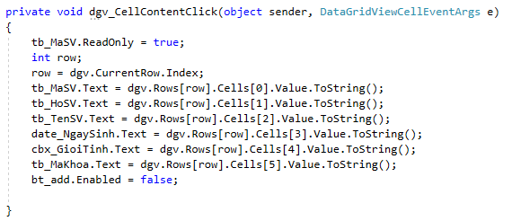

- Code hàm xử lý button Add.

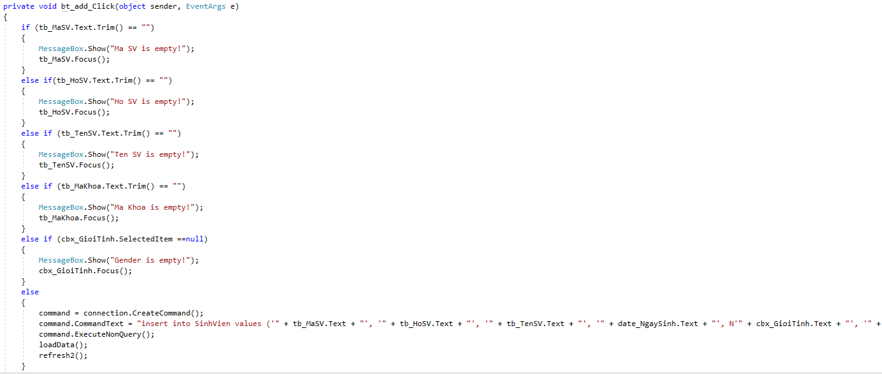

- Code hàm xử lý button Remove.

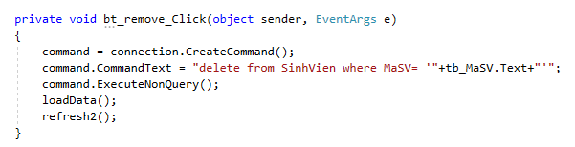

- Code hàm xử lý button Edit.

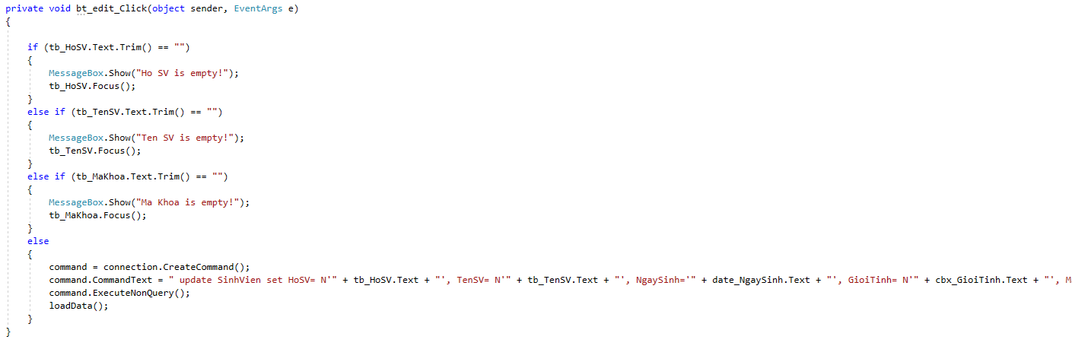

- Code hàm xử lý button Refresh.

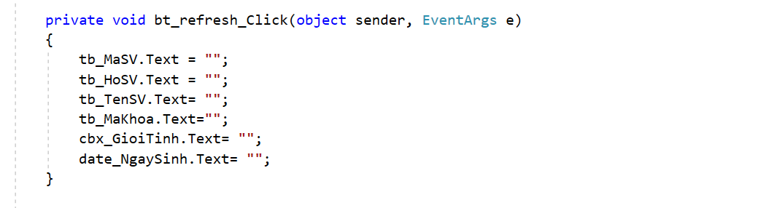

- Code hàm xử lý button Exit.

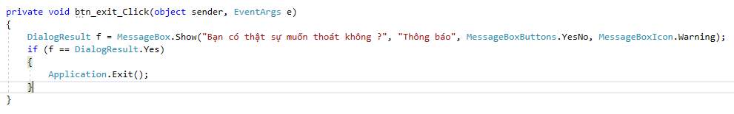.

* Code hàm main của chương trình.

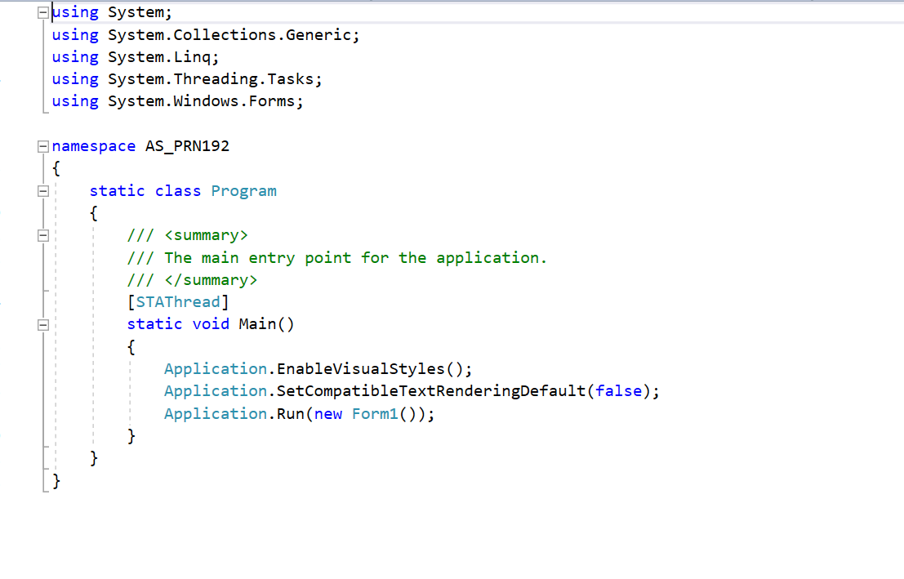

* Code hàm xử lý kết nối chương trình với SQL Server.

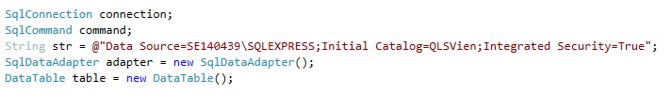

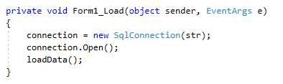

1. **Chạy demo chương trình.**
2. Người dùng không nhập Ma SV, Ho SV, Gender thì đưa ra thông báo và yêu cầu nhập lại

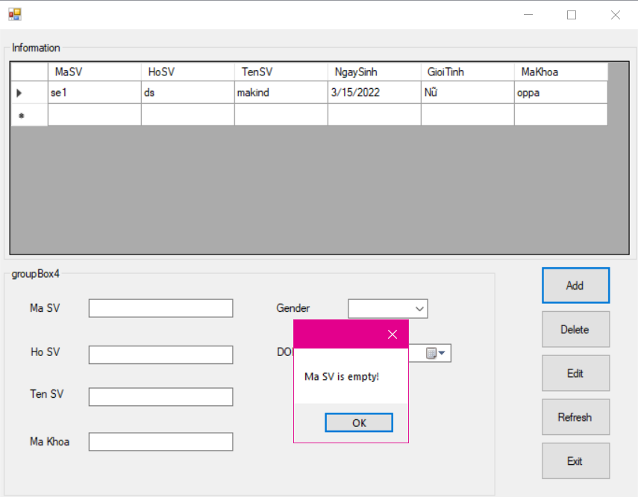

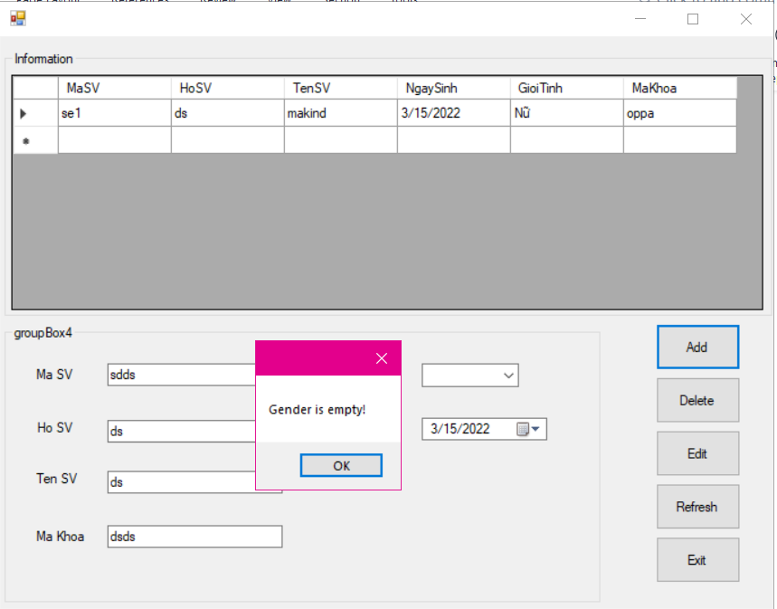

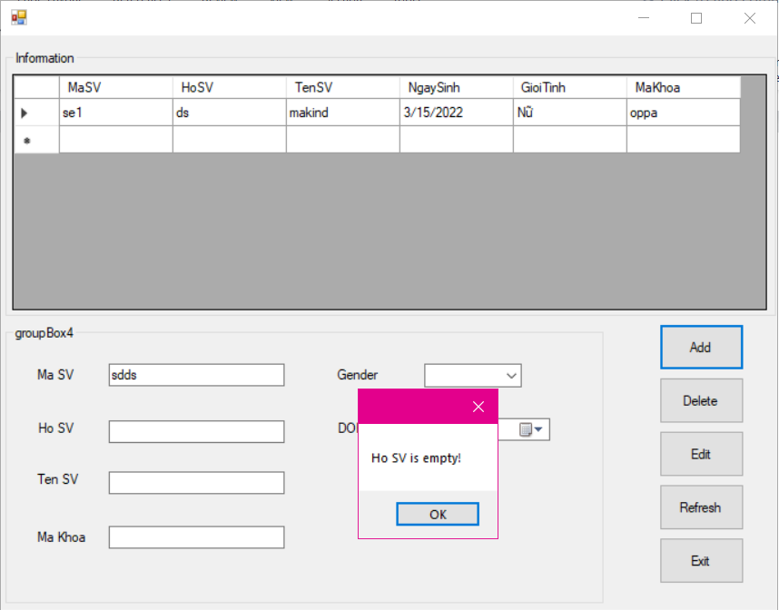

1. Người dùng sau khi add mới thành công

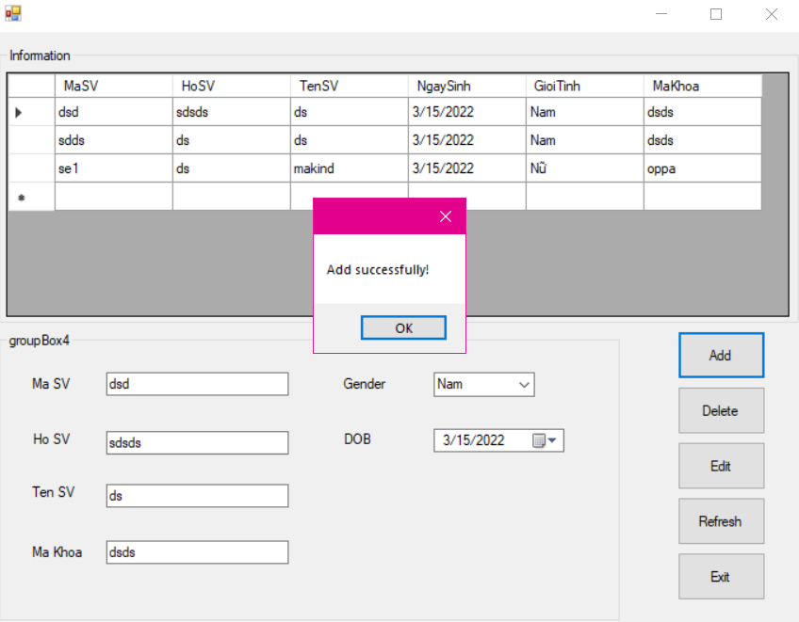

1. Người dùng xong khi click vào 1 hàng trong bảng thì show ra thông tin sinh viên

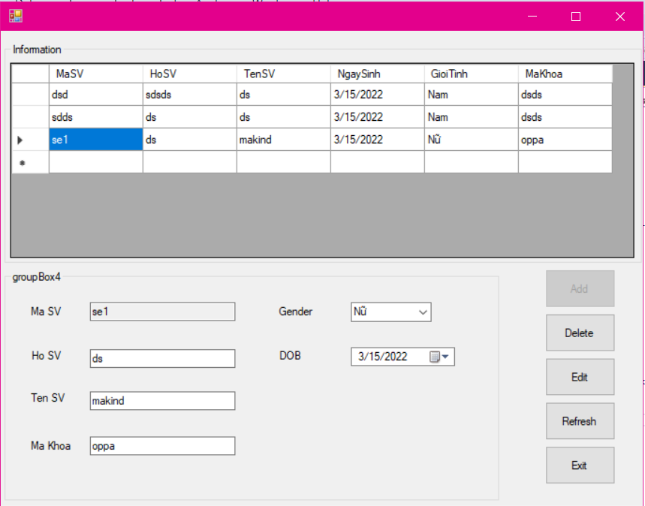

1. Người dùng sau khi xóa thành công sinh viên

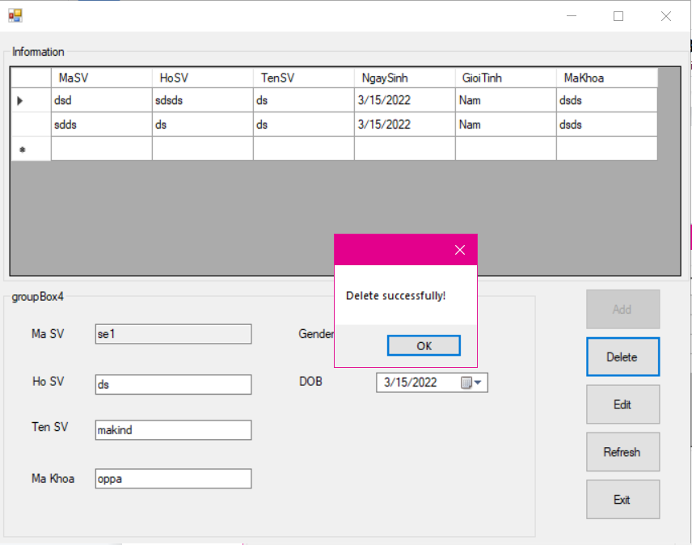

VII. Người dùng sau khi edit thành công thông tin sinh viên

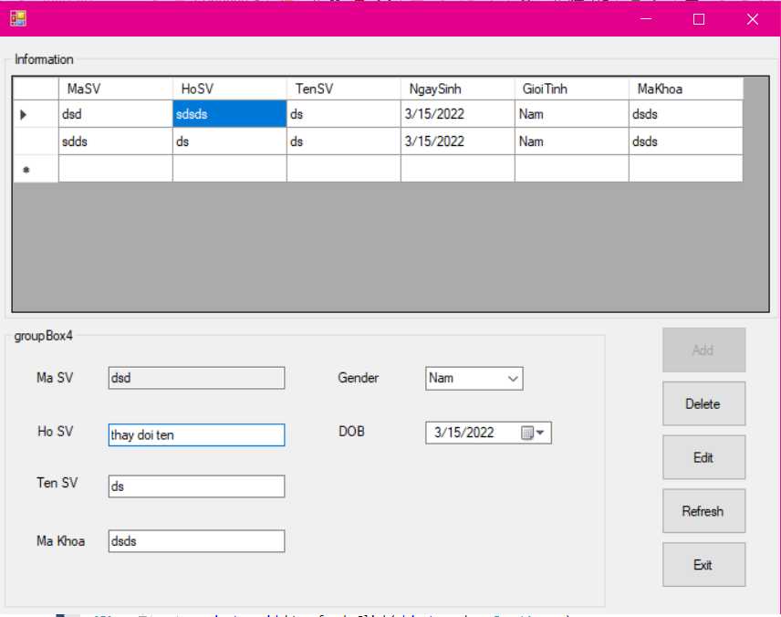

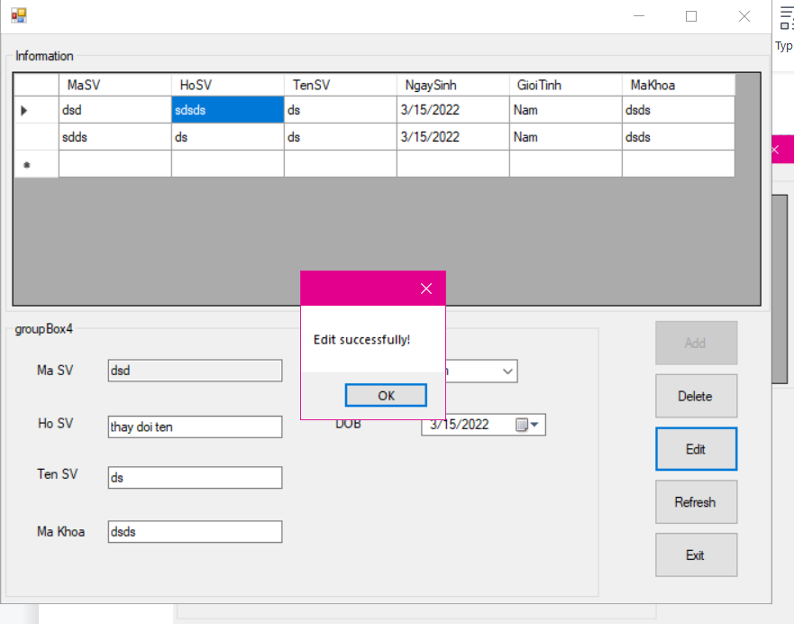

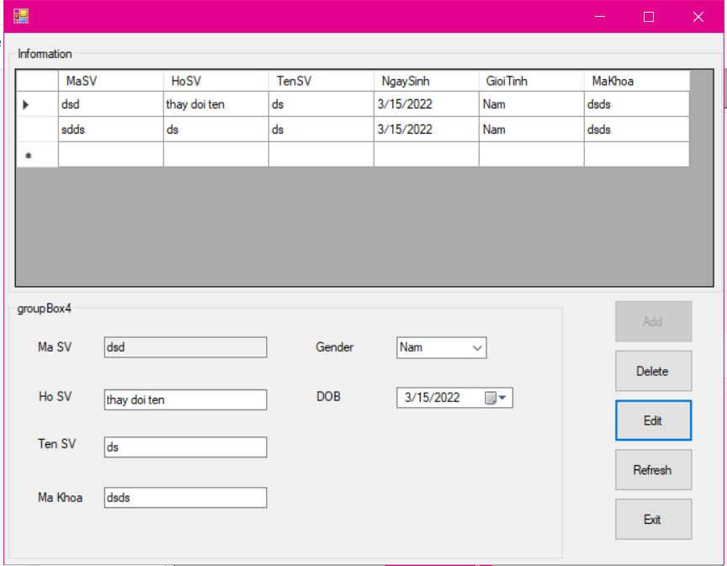

1. Người dùng khi bấm nút Exit thì hiện thông báo YES.NO

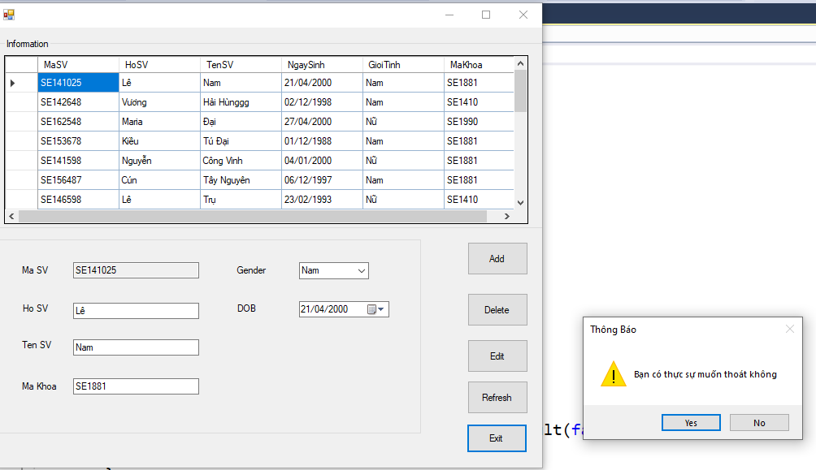

**HẾT**